Kazalo vsebine:
1. POVZETEK 3
2. UVOD 4
3.1 GOZD 5
GOZD V SLOVENIJI 5
IGLASTI GOZD 5
LISTNATI GOZD 6
MERITVE 6
3.2 SEMENA 9
4. RAZPRAVA IN ZAKLJUČEK 11
5. VIRI IN LITERATURA 12

1. POVZETEK

Gozd je življenjski prostor, kjer rastejo listnata in iglasta drevesa in živijo divje živali. Je naravna dobrina z vsestransko koristnimi učinki. Naši gozdovi so z lesom izredno bogati, poraščajo pa kar 56% površja Slovenije. V okolici Libelič, kjer so bile meritve opravljene, je značilen iglasti gozd. Je značilno temen in najbolj razširjena je smreka, našle pa smo tudi macesen, rdeči bor, kostanj, hrast, javor in bukev.

2. UVOD
Namen naloge je spoznati gozd in se pobližje seznaniti z njim. Vsebuje dva dela. V prvem so predstavljeni rezultati raziskovalnega dela v Libeličah, ki so povezani z gozdom. Rezultate smo dobile z meritvami in štetjem in so opisani v obliki tabele. Popisale smo 20m² gozdnega roba in 40m² pravega gozda. Za ostale meritve nam je žal zmanjkalo časa. Zaradi nedmorske višine smo Predvidele, da bo v gozdu več iglavcev.Drugi del pa je namenjen semenom. Iskale smo jih ob poteh, po katerih smo hodili. Priložene so slike. Ker je na tleh še ležal sneg, je bilo to delo najtežje. V literaturi smo poiskale dodatne podatke o strukturah, ki omogočajo prenašanje s pomočjo vetra.

3.1 GOZD
Gozdovi so naravna dobrina z vsestransko koristnimi učinki. Lesno bogastvo naših gozdov, ki je pomembno za naše gospodarstvo, saj je les plemenit, lep in ekološko sprejemljiv material kot sestavina številnih izdelkov. V ekološkem smislu pri zmanjševanju toplogrednih plinov v ozračju narašča pomen lesa za ogrevanje in za nadomeščanje izdelkov, za proizvodnjo katerih kurimo fosilna goriva, ki povečujejo količino toplogrednih plinov. Pravtako je gozd življenjski prostor, kjer rastejo listnata in iglasta drevesa in živijo divje živali. 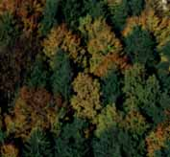
Poleg lesa pa nam gozdovi nudijo tudi mnoge druge dobrine. Gozdovi blažilno vplivajo na klimo z uravnavanjem temperature; zaradi gozdov nimamo preveč ogljikovega dioksida, najpomembnejšega toplogrednega plina, ki spreminja klimo našega planeta.

GOZD V SLOVENIJI
»Kultura dežele ni boljša kot njeni gozdovi!« (Pazi vsak dan, Auden, 1907-1973)

Za Slovenijo bi lahko rekli, da je dežela gozdov. Gozd je nekoč poraščal skoraj celotno ozemlje Slovenije pod zgornjo mejo. Kasneje so ljudje območja, ki so bila ugodna za poselitev in gospodarstvo izkrčil in tudi spremenil gozdno sestavo.

Leta 1875 je bilo z gozdom pokritega le 36 % današnjega slovenskega ozemlja. V zadnjih desetletjih so se gozdne površine zaradi opuščanja rabe kmetijskih zemljišč spet povečale. Danes pa gozd pokriva že 56 % površja Slovenije. Tako je Slovenija po deležu gozdnih površin na tretjem mestu v Evropi. Za naše gozdove je značilno bogato drevesno in grmovno ter še številčnejše zeliščno rastlinstvo. V Sloveniji imamo kar 71 avtohtonih gozdnih dreves. Velika gozdnatost je tako ena od pomembnih znamenitosti Slovenije.

IGLASTI GOZD
Za iglasti gozd je značilno da je v njem malo svetlobe, rastlin, živali... Iglasti gozdovi so veliko bolj onesnaženi kot listnati, ker iglice več let zadržujejo izpušne pline ipd., medtem, ko listavci vsako leto odvržejo med letom nabrano onesnaženost. 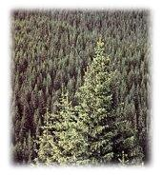
Najbolj znana iglasta drevesa so: bor, smreka, macesen, jelka, ... Najbolj razširjena pa je seveda smreka. Les uporabljajo za izdelavo glasbenih instrumentov, pohištva in papirja. Za plod ima smreka storž. Korenine ima smreka bolj tanke, in ker nima glavne korenine, je nevarnost da jo močan veter prevrne. Storži pri smreki rastjo navzdol.Nekoč je bila omejena le na alpske pokrajine, zaradi umetnega zasajanja pa se je razširila tudi po nižinah po vsej Sloveniji.
Iglavci rastejo višje kot listnata drevesa. Posebnost je macesen, saj mu pozimi odpadejo iglice ter sega najvišje (do zgornje gozdne meje). Precej pogost je tudi rdeči bor. Iglavcem se semena razvijajo v storžih. Če semena iz storžev priletijo na primerna tla, na tistem mestu zraste novo drevo. Večina iglavcev ima liste oblikovane v iglice, ki imajo manjšo površino in zato iz njih izhlapeva manj vode. Večina je zimzelenih to pomeni, da obdržijo liste tudi pozimi (izjema je že prej omenjeni macesen), zato lahko vse leto proizvajajo hrano. Obširni gozdovi smreke, macesna, bora in jelke rastejo v manj ugodnih razmerah, kjer so poletja kratka in je malo padavin.

LISTNATI GOZD
Listavce odlikuje ena velika posebnost. Spomladi se odenejo v svetlo zelenilo s pisanim cvetnim okrasjem, potem njegovi listi preidejo v temne poletne barve, jeseni pa je njihovo listje rumeno rjavo in rdeče. Pozimi jim odpadejo listi in tedaj postane razvidna zgradba vsakega drevesa.
Glavna listnata drevesna vrsta je bukev, ki je razširjena skoraj v vseh pokrajinah. Bukev ima jajčaste, nazobčene liste. Zraste do 40 m in živi približno 150 let. Bukev ima plodove imenovane žir. Bukov žir je krmilo predvsem za gozdne živali, lahko pa je tudi krmilo za prašiče in perutnino. Ima svetlo sivo lubje njen les pa je težek in trd. Krošnja je gosto vejnata in visoko usločena.
Med najbolj razširjene listavce uvrščamo tudi beli gaber in hrast. Listnati gozdovi rastejo v predelih, kjer so temperature razmeroma nizke in je vse leto dovolj padavin. Listnata drevesa imajo velike liste, zato lahko dobro izkoristijo sončne mesece za fotosintezo.

MERITVE
Meritve v notranjosti gozda (obsegi so razporejeni po velikosti):
število dreves | obseg debla (cm)
1 | 22
2 | 27
3 | 44
4 | 72
5 | 78
6 | 93
7 | 106

število dreves | obseg debla (cm)
1 | 22
2 | 23
3 | 26
4 | 37
5 | 46
6 | 49
7 | 54
8 | 55
9 | 61
10 | 63
11 | 92

število dreves | obseg debla (cm)
1 | 16
2 | 25
3 | 31
4 | 40
5 | 45
6 | 73
7 | 82
8 | 88
9 | 96

število dreves | obseg debla (cm)
1 | 4
2 | 14
3 | 25
4 | 25
5 | 48
6 | 51
7 | 63
8 | 82

Vsa drevesa v notranjosti gozda so bili iglavci, našle smo le en listavec (bukev).

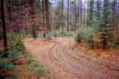

Meritve na gozdnem robu(obsegi so razporejeni po velikosti):
število dreves | obseg debla (cm)
1 | 2
2 | 2
3 | 3
4 | 4
5 | 7
6 | 12
7 | 17
8 | 18
9 | 21
10 | 23
11 | 23
12 | 25
13 | 26
14 | 26
15 | 29
16 | 36
17 | 39
18 | 40
19 | 42

število dreves | obseg debla (cm)
1 | 2
2 | 2
3 | 3
4 | 4
5 | 7
6 | 12
7 | 17
8 | 18
9 | 22
10 | 24
11 | 27
12 | 35
13 | 36
14 | 43
15 | 48
16 | 52

* listavec (bukev)

Ugotovili smo, da je na popisnih mestih bilo več iglavcev (večinoma smreka), listavci pa so bili prisotni ob gozdnem robu, kar pa je posledica velikih listov, ki na gozdnem robu lažje izkoristijo svetlobo za fotosintezo. Ker se je spomladanski čas komajda začel, smo lahko različne vrste listancev ločili po popkih.
Skupno razmerje med listavci in iglavci je 4:31.
Včasih so na popisnih mestih nekatera drevesa zelo odstopala po obsegu debel. Vzrok za to je dejstvo, da so bila nekatera drevesa še mlada in so merila tudi manj kot 3cm, druga, starejša, pa so imela obseg debla celo večji od 1m.

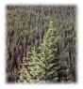

3.2 SEMENA

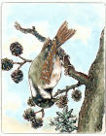Glavni pogoj za uspešno širjenje rastlin v nova območja je, da pridejo semena daleč proč od mesta, kjer so nastala. Nekatere rastline semena aktivno odvržejo, sicer pa so glavni raznašalci semen veter, voda, živali in človek.

Semena smreke in bora imajo krilate izrastke. Z njimi s pomočjo vetra letijo po zraku. Žal je tla prekrival sneg, zato semen nismo našle, zato smo imele tudi veliko težav pri risanju le teh. V literaturi smo zato poiskale plodove dreves, semen pa žal nismo našle.

Onemogočen zaradi snega pa nam je bil tudi izračun hitrosti leta po zraku za nekatera semena.

Žir, želod in kostanj se prenašajo s pomočjo živali. Raznašajo jih veverice, šoje in druge ptice, ki jih na poti izgubijo ali odvržejo.

Semena se lahko prenašajo tudi drugače. Z vodo se semena prenašajo predvsem ob poplavah in naraslih vodah, ko jih odnaša deževnica ali reka. Druga so gosto poraščena z mrtvimi dlačicami, v katerih je zrak. To jim omogoča, da dolgo ostanejo v zraku in se z vetrom daleč širijo.

Nekatera se z dlačicami ali kaveljčki pritrdijo na dlako, perje ali kožo živali, druga pa so obdana s sočnimi plodovi, ki jih živali pojejo. Meso prebavijo, seme pa izločijo.

Človek nekatera semena raznaša nehote, tako kot živali, semena kulturnih rastlin pa načrtno.

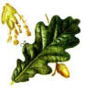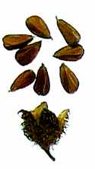
plod (želod) in semena hrasta
plod (žir) in semena bukve

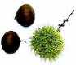
pravi kostanj

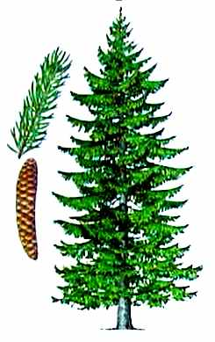
smreka

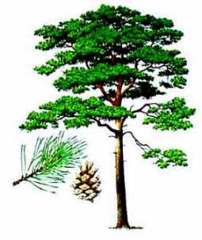
bor

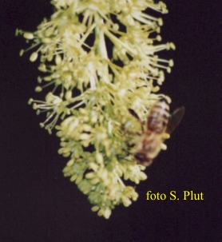
cvet javorja

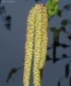
cvet breze

4. RAZPRAVA IN ZAKLJUČEK

V nalogi smo torej potrdile hipotezo prvega dela, da v tamkajšnjem gozdu prevladujejo iglavci. Odkrile smo tudi, da so na gozdnem robu drevesa tanjša, rast pa gostejša. Tam najdemo večino listavcev. V notranjosti rastejo predvsem starejše smreke, gostota poraščenosti pa je manjša. Našle smo tudi drevesne vrste, ki jih nismo pričakovale. To sta predvsem macesen in rdeči bor.

Veliko novega smo se naučile o prenašanju semen. Plodovi tamkajšnjih dreves se prenašajo s pomočjo vetra ali živali, obstaja pa še veliko drugih načinov. Zaradi snega semen nismo našle in si jih nismo mogle ogledati v živo, zato smo jih poiskale v literaturi.

5. VIRI IN LITERATURA

Podobnik, A. In Devetak, D. Biologija 4 in 5: Raznolikost živih bitij 1 in 2. 1. izd. Ljubljana: DZS, 1997. ISBN 86-341-1898-3.

Detela, L. Botanika za prvi letnik gimnazij. Ljubljana: Državna založba Slovenije, 1969.

Danica Mostar. Sprehodimo se po gozdu [spletna stran]. 2003. [citirano 1. 4. 2004]. Dostopno na naslovu: http://www2.arnes.si/~sopdmost/narava.htm.

Zavod za gozdove Slovenije [spletna stran]. [citirano 1. 4. 2004]. Dostopno na naslovu: http://www.gov.si/zgs/.

Marko Črnivec. Slovenija - dežela gozdov[spletna stran]. 2001. [citirano 1. 4. 2004]. Dostopno na naslovu: http://users.kiss.si/~k4bf0404/spletna_stran.html

